老乐康  
**基于移动终端的老龄人日常行为监控系统**

**组长：陈康富  
组员：杜慧城、姜淑晶、唐福梅**

**目录**

一、项目实施可行性报告.....................................................................................................1

（一）行业市场分析.........................................................................................................1

（二）竞争对手或同类产品分析.....................................................................................2

1.老人监护类产品..........................................................................................................2

2.用药提醒类产品..........................................................................................................3

（三）自身条件分析.........................................................................................................3

二、产品定位及目标.............................................................................................................3

（一）产品定位.................................................................................................................3

（二）产品核心目标.........................................................................................................3

（三）目标用户定位.........................................................................................................3

（四）目标用户特征.........................................................................................................3

（五）用户技能.................................................................................................................3

（六）用户使用场景.........................................................................................................3

三、产品内容总策划.............................................................................................................4

（一）应用流程规划.........................................................................................................4

1.界面设计......................................................................................................................4

2.代码编写......................................................................................................................4

3.系统测试与维护..........................................................................................................4

（二）设计与测试规范.....................................................................................................4

1.设计规范......................................................................................................................4

（1）功能要求...........................................................................................................4

（2）性能要求...........................................................................................................4

（3）操作要求...........................................................................................................4

2.测试规范......................................................................................................................4

（1）测试流程...........................................................................................................5

（2）测试文档...........................................................................................................5

（3）测试内容...........................................................................................................5

（三）开发日程表.............................................................................................................5

四、技术解决方案.................................................................................................................6

（一）需求分析.................................................................................................................6

（二）系统模块.................................................................................................................6

1.用药提醒模块..............................................................................................................6

（1）模块要求...........................................................................................................6

（2）技术要求...........................................................................................................6

2.传感器测量模块..........................................................................................................6

（1）模块功能...........................................................................................................6

（2）技术要求...........................................................................................................6

3.紧急事件模块..............................................................................................................6

（1）模块功能...........................................................................................................6

（2）技术要求...........................................................................................................7

五、推广方案.........................................................................................................................7

（一）推广方案.................................................................................................................7

1.渠道推广......................................................................................................................7

（1）线上渠道...........................................................................................................7

（2）线下渠道...........................................................................................................8

2.新媒体推广..................................................................................................................9

（1）内容策划...........................................................................................................9

（2）品牌基础推广...................................................................................................9

（3）论坛、贴吧推广...............................................................................................9

（4）微博推广...........................................................................................................9

（5）微信推广.........................................................................................................10

（6）PR传播............................................................................................................10

（7）事件营销.........................................................................................................10

（8）数据分析.........................................................................................................10

3.线下推广....................................................................................................................10

（1）介绍海报.........................................................................................................10

（2）宣传单.............................................................................................................10

（3）地推卡传单.....................................................................................................10

（二）推广预算...............................................................................................................11

六、运营规划书...................................................................................................................11

（一）产品运营阶段.......................................................................................................11

1.种子期........................................................................................................................11

（1）主要目的.........................................................................................................11

（2）主要关注数据.................................................................................................11

2.推广期........................................................................................................................11

（1）主要目的.........................................................................................................11

（2）主要关注数据.................................................................................................11

3.营收期........................................................................................................................11

（1）主要目的.........................................................................................................12

（2）主要关注数据.................................................................................................12

（二）APP数据指标考核表............................................................................................12

（三）运营阶段目标.......................................................................................................12

七、APP原型.......................................................................................................................12

（一）主界面...................................................................................................................12

（二）设置界面...............................................................................................................13

（三）个人中心界面.......................................................................................................14

（四）提醒界面...............................................................................................................14

（五）个人数据界面.......................................................................................................15

（六）紧急呼叫界面.......................................................................................................15

（七）小工具界面...........................................................................................................16

八、参考文献.......................................................................................................................16

一、项目实施可行性报告  
（一）行业市场分析  
 随着中国老龄化时代的到来，移动医疗领域不断发展，围绕移动设备开发出来的各类健康医疗类App、硬件外设的不断完善，使得健康医疗类App得以快速发展发展。目前用户使用移动医疗开发主要是通过查询获得电子医疗病历，然后预约挂号，用药提醒、健康咨询、远程会诊等。

目前，国内出现了几大主流移动医疗APP，如春雨医生、家庭医生在线、好大夫在线、丁香医生、快速问医生、杏仁医生等，更有百度、腾讯、阿里巴巴、平安集团等商业巨头的强势加入。移动医疗APP市场正呈现出欣欣向荣的繁荣盛景。

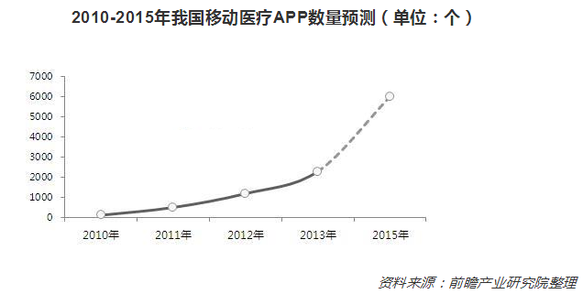

据数据显示，2014年中国移动医疗市场规模达到29.5亿元。2015年中国移动医疗市场规模达42.7亿元，增长率为44.7%，至2017年，中国移动医疗市场规模将以递增的形式达到125.3亿元。

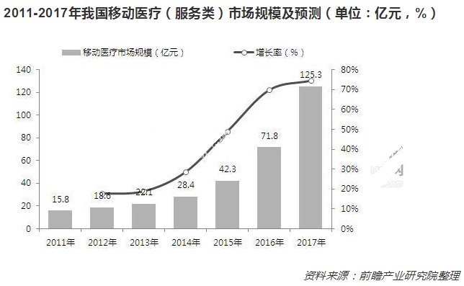

几大主流移动医疗APP的功能比较

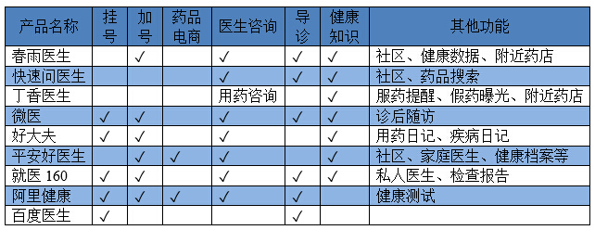

根据数据显示，主流移动医疗APP的主要功能为“预约挂号+医生咨询导诊+健康知识普及”以及一些论坛形式的交流平台和健康数据与药店位置查询功能。这些APP功能丰富多样，但界面复杂，适合较年轻人群的使用。对于学习适应新事物能力较差且行为不太利索的老龄人，此类APP所提供的服务并不能贴合老龄人的需求，且操作较复杂，不适合老龄人的使用。

近十年来,65岁及以上人口逐年增加，不少老龄人也开始接触智能手机，因此老龄人APP的市场不容小觑的。目前，中国空巢老人已达2亿多。独居老人，各种意外风险纷至沓来，而子女往往外出工作，因工作无暇时刻照顾老人。在互联网+的大前提下，面对空巢的老年居住户，如何使用实时在线监护系统对独居、患病或有行动障碍的老年人进行日常行为监护和紧急求助包括突发疾病，摔倒和休克等危及生命安全的状况，已成为当前研究的一个重要方向。一款面向老龄人，方便老龄人查看他们自己的健康数据且监控他们的日常行为，对一些突发状况进行智能响应的APP也将是面向老龄人的APP市场所需要的。

（二）竞争对手或同类产品分析  
本产品主要核心功能为：监护老人的健康数据与日常行为，提醒老龄人用药，对突发状况的紧急处理。目前还未查找到与本产品功能雷同的APP，因此本报告将对用药提醒类APP产品和老人监护类产品进行分析。

**1.老人监护类产品**

国内的老人监护系统近年来不断发展，主要的实现形式有两种：1.通过远程视频监控分析居家老人的行为，方便老人的监护人能够实时监控在家老人的行为健康，但此类系统只能监控在家老人，当老人外出时，该系统将失效。2.通过智能手机APP监控在外老人的地理位置，使得监护人能够实时掌握老人的位置与移动轨迹，当老人离开安全区域，位置有异常时，能够及时提醒其监护人，为老人提供帮助。

安卓版老人监护类APP产品主要有：九护监控系列APP，SOS监护，微关爱，手机定位防走丢，关护通，微孝天天等。

几大老人监护类APP的功能比较

|  |  |  |  |  |  |  |
| --- | --- | --- | --- | --- | --- | --- |
| 产品名称 | 定位跟踪 | 紧急呼叫  （异常提醒） | 运动轨迹 | 安全区域 | 语音监控 | 其他功能 |
| 九护监控系列APP | **√** | **√** | **√** | **√** |  |  |
| SOS监护 | **√** | **√** | **√** | **√** | **√** |  |
| 微关爱 | **√** | **√** | **√** | **√** | **√** | 视频监控、交流论坛、语音对讲；  （不只面向老人） |
| 手机定位防走丢 | **√** | **√** | **√** | **√** |  |  |
| 关护通 | **√** | **√** |  | **√** |  | 检测身体指标、天气查看、备忘提醒 |
| 微孝天天 | **√** | **√** |  |  |  | 运动状况、消息提醒、跌倒检测 |

以上几种APP的大多数功能都在子女端APP中体现，主要实现了子女端对老人手机的控制。而大部分老人端APP的主要功能仅仅只有授权和紧急呼叫功能，老人不能查看自己的信息。同时，大部分监控APP只是反映老人身处的地理位置，关于老人当前的行为信息监控是极少的。

**2.用药提醒类产品**

市场上用药提醒类产品有多种，大部分都是小巧便捷的功能单一的APP，如，用药提醒，医心用药提醒，用药提示等。这些APP都是只有简单的功能，有些APP只是类似备忘录功能，用于查看，没有能够到点及时提醒用户的功能；有些APP会到达时间点时发出一次的提示音，并且把消息显示在通知栏，以提醒用户吃药，但该形式的提醒效果对于老龄人用户来说并不明显。

（三）自身条件分析  
我们的产品功能包含对老人定位跟踪、紧急呼叫监护人（如位置异常提醒、摔倒检测与提醒）、身体指标检测（如利用传感器分析用户心跳、血压、步数等）与用药提醒（以类似闹钟的形式提醒老龄人用户）。

二、产品定位及目标  
（一）产品定位

一款基于移动终端的老龄人日常行为监控系统

**（二）产品核心目标**

老乐康给老年人提供用药帮助、摔倒检测、测量心跳、步数检测等功能的移动应用。

（三）目标用户定位  
年龄为60岁以上、对智能手机有一定的操作能力、生活在一二线城市的退休职工。

**（四）目标用户特征**60岁以上的老人、配有安卓智能手机、忘性大、身体状况偏差、关注自身的身体状况

**（五）用户技能**能较为熟练的操作安卓智能手机

**（六）用户使用场景**张老早上六点起来使用“老乐康”APP给自己身体进行常规检测；七点的时候“老乐康”APP的提醒张老在早餐过后服用药物；八点的时候“老乐康”APP提醒张老出门和刘老在榕树下面下棋；到了十一点，“老乐康”APP提醒张老回家吃饭，此时APP上显示，张老今天已经走了5000步，完成了今天的运动小目标，在回家的半途中，张老突然摔倒，此时APP调用紧急呼叫功能，发定位并拨打紧急联系人的手机号码，张老的儿子小张收到消息赶紧过来救助。

三、产品内容总策划  
**（一）应用流程规划**开发该应用的主要流程规划如下：

1.界面设计

2.代码编写

（1）基本交互功能

（2）传感器数据监测与加工

（3）数据存储

3.系统测试与维护

（1）基本交互测试

（2）数据测试

（3）紧急事件功能测试

**（二）设计与测试规范  
1.设计规范**

一个产品，只有在技术性能、经济指标、整体造型、操作使用和可维修性等方面能够做到统筹兼顾、协调一致，这样的设计才是合理的，才会受到用户的欢迎。因此，如何拟定产品设计的要求，是产品设计中一个重要的前提。

**（1）功能要求**

《老人日常行为监控系统》主要面向的群体是退休老人，重点关注老人的健康。

根据国际卫生部的统计调查，随着年纪的增长，人们的记忆能力逐渐减弱，老人群体最常见的症状就是健忘症：忘记定时吃药、忘记饭前饭后的禁忌事项等，本app可以设置提醒功能（分为周期性提醒、自定义提醒等），以帮提醒老人日常易忘记的事项。

《老人日常行为监控系统》的第二个需要实现的功能是老人紧急事件援助。老人在日常生活中可能会摔倒或者晕厥，当该系统的用户出现上述几种情况时，系统会根据一定的算法，对其监护人或医院拨打电话并给出地点信息，以协助医疗人员救护老人。

**（2）性能要求**

由于该系统需要对老人日常的行为进行监控，所以必须常驻内存。除此之外，鉴于系统需要在老人出现生命危险的时候及时发出信息，因此必须具备实时性。

**（3）操作要求**

本系统的用户群体是老人，因此需要友好的交互界面，具体包括：

1）突出界面的功能特点；

2)字体清晰；

3)各个界面的功能简洁、易操作；

**2.测试规范  
（1）测试流程** 软件测试是一个很复杂的过程，涉及软件开发其他阶段的工作，对于提高软件质量、保证软件正常运行有着十分重要的意义，因此必须把对测试的要求、过程及测试结果以正式的文档形式写下来。软件测试文档用来描述要执行的测试及测试的结果。 通常测试的标准流程是：参与需求讨论&原型设计，项目例会，编写测试用例，按测试用例测试（单元测试+集成测试），联调回归测试，生产回归测试，测试总结。  
**（2）测试文档**

测试文档记录和描述了整个测试流程，它是整个测试活动中非常重要的文件。测试过程实施所必备的核心文档是：测试计划、测试用例（大纲）和软件测试报告。

测试文档对于测试阶段的工作有着非常明显的指导作用和评价作用。即便在软件投入运行的维护阶段，也常常要进行再测试或回归测试，这时仍会用到软件测试文档。

**（3）测试内容**

1）可用性测试

2）用户交互&用户体验测试

3）数据规范性测试

4）业务逻辑测试

5）兼容适配测试

6)反复测试--用户频率测试

**（三）开发日程表**

**开发日程表明细**

|  |  |  |
| --- | --- | --- |
| **模块** | **功能介绍** | **预计完成时间** |
| 界面设计 | 设计出各个交互界面 | 2017年10月25日 |
| 代码编写 | 基本交互功能 | 2017年11月5日 |
| 传感器功能 | 2017年11月24日 |
| 数据存取功能 | 2017年12月5日 |
| 系统测试与维护 | 对系统进行综合测试与维护 | 2018年1月 |

四、技术解决方案  
**（一）需求分析**

在我国随着社会结构的发展和人们平均寿命的延长，老龄化的问题越来越明显。目前，我国 60 岁以上的老龄人口已经超过 2.12 亿，约占全国总人数的 15.5%，预计到2030年将翻一番。人口老龄化比例不断的上升、“4+2+1”的家庭结构模式的演变以及工作和社会的压力，使得中年人无法抽出更多的精力照顾老人。当老人遇到安全问题（如走失、跌倒等）时，因为其年龄和身体条件的局限很可能无法及时做出相应的反应而发生意外。面对空巢的老年居住户，如何使用实时在线监护系统对独居、患病或有行动障碍的老年人进行日常行为监护和紧急求助包括突发疾病，摔倒和休克等危及生命安全的状况，已成为当前研究的一个重要方向。

本系统的目标是通过采集用户行为数据来进行行为识别与分析监控老龄人的日常行为，降低老人日常生活中的潜在健康危机（如当老龄人摔倒时可以一键报警求助和对老龄人的提供医疗用药提醒）。为老龄人的生活健康提供更好的关注和服务。同时也方便医疗服务平台收集整理本地老龄人的健康状况，为老龄人提供更专业有效的医疗知识。

**（二）系统模块**

**1.用药提醒模块**

**（1）模块功能**

通过标签形式添加提示项在指定时间或指定周期提醒用户吃药。

**（2）技术要求**

1）基本控件的使用；

2）定时器的实现；

3）调用系统铃声或使手机震动等底层服务；

**2.传感器测量模块**

**（1）模块功能**

通过手机传感器检测数据并输入到系统中，由系统对输入数据进行加工和处理。传感器传入的数据有“行走步数”、“行走距离”、“心跳”、“血压”等。

**（2）技术要求**

1）系统调用传感器以获取数据；

2）传感器数据加工后的可视化表示；

**3.紧急事件模块：**

**（1）模块功能**

应对用户突然摔倒、昏厥等紧急事件，在系统得知用户发生了紧急事件后，会调用安卓的拨号或发短信的功能，以及时通知用户的监护人或医疗人员。

**（2）技术要求**

1）系统如何判断用户是否发生紧急事件，算法上如何实现【难点】

2）调用系统的拨号和发短信的功能。

五、推广方案  
移动互联网行业，创业公司市场则适合多面出击，把能够想到的各种途径方式都去尝试，用最小的投入把品牌效果最大化。

在想到的100种方法里，不断测试出一种最有效的方法，剔除掉其中99个，集中火力把手里的资源集中在一个可能爆发的点上，不断放大，不断分析，等待爆发。最终吸引更多的注册用户，提高自己的市场份额。

**（一）推广方案**

**1.渠道推广**

APP运营都离不开推广，要学会从运营中找的问题，总结良好经验，做优质渠道，改良产品，对于渠道推广，有以下几点可行性的方案：

**（1）线上渠道**

**1）基础上线**各大下载市场、应用商店、大平台、下载站的覆盖Android版本发布渠道，推广的第一步是要上线，这是最基础的，无需砸钱，只需最大范围的覆盖。

下载市场：安卓、机锋、安智、应用汇、91、木蚂蚁、N多、优亿、安机、飞流等。

应用商店：geogle商店、HTC商城、历趣、十字猫、开奇、爱米、我查查、魅族商店、联想开发者社区、oppo应用商店等。

大平台：MM社区、沃商店、天翼空间、华为智汇云、腾讯应用中心等。

客户端：豌豆荚手机精灵、91手机助手、360软件管家等。

wap站：泡椒、天网、乐讯、宜搜等。

web下载站：天空、华军、非凡、绿软等。

**2）运营商渠道推广**中国移动，中国电信，中国联通

用户基数较大，可以将产品预装到运营商商店，借力于第三方没有的能力，如果是好的产品，还可以得到其补助和扶植。

市场部门要有专门的渠道专员负责与运营商沟通合作，出方案进行项目跟踪。

**3）第三方商店**由于进入早，用户积累多，第三方商店成为了很多APP流量入口，全国有近百家第三方应用商店，渠道专员要准备大量素材，测试等与应用市场对接。各应用市场规则不一，如何与应用市场负责人沟通，积累经验与技巧至关重要。资金充足的情况下，可以投放一些广告位及推荐等。

**4）手机厂商商店**

大厂家都在自己品牌的手机里预装商店，如联想乐商店，HTC市场，oppo nearme，魅族市场，moto智件园等，渠道部门需要较多运营专员来跟手机厂商商店接触。

**5）积分墙推广**

“积分墙”是在一个应用内展示各种积分任务(下载安装推荐的优质应用、注册、填表等)，以供用户完成任务获得积分的页面，用户在嵌入积分墙的应用内完成任务，该应用的开发者就能得到相应的收入。

积分墙起量快，效果显而易见，大部分是采用CPA形式，价格1-3元不等。但以活跃用户等综合成本考量，成本偏高，用户留存率低。

业内公司有tapjoy，微云，有米，万普等。

积分墙适合大型有资金，需要尽快发展用户的团队。

**6）刷榜推广**

这种推广乃非正规手段，但是在国内非常的受欢迎，毕竟绝大部分苹果手机用户都会使用APP Store去下载APP，如果你的APP直接都在前几名的位置，当然可以快速获得用户的关注，同时获得较高的真实下载量。

不过，刷榜的价格是比较高的，国内榜top25名的价格在每天1万元左右，top5的价格每天需要两万多。由于这种推广成本比较高，所以一般会配合新闻炒作一起搞，这样容易快速的出名。

**7）社交平台推广**

目前主流的智能手机社交平台，潜在用户明确，能很快的推广产品，这类推广基本采用合作分成方式，合作方法多样，业内公司有微云，九城，腾讯，新浪等。

如2010年6月非诚勿扰的交友软件，在微云社交平台上自传播自推广，上线第一个月用户达到32万。

**8）广告平台**

起量快，效果显而易见，但成本较高，以目前主流平台为例，CPC价格在0.3-0.8元，CPA在1.5元-3元之间。不利于创业融资前的团队推广使用。业内公司有admob，多盟，微云，有米，亿动等。

**9）换量**

对于换量，主要有两种方式：

①应用内互相推荐

这种方式可以充分利用流量，增加曝光度和下载量，量级不大，但曝光度不错，有内置推荐位的应用可以相互进行换量，但这需要以一定的用户量作为基础。

②买量换量

如果自身无法给某一应用带量或者量很小，可以找网盟跑量，以换取应用商店优质的资源位或者折算成钱进行推广，这种方式也是比较实用的方式，包括应用宝、小米等在内的商店都可以换量，通过某些代理，还能跟360等进行换量，可能会比直接在360做CPT有更好的效果，商店：CP一般以2:1的方式进行换量。

**（2）线下渠道**

**1）手机厂商预装**

出厂就存在，用户转化率高，最直接发展用户的一种方式。用户起量周期长，从提交测试包测试-过测试-试产-量产-销售到用户手中需要3-5个月时间。

推广成本：应用类产品预装量付费价格在0.5-1元不等，CPA方式价格在1.5-4元不等。游戏类产品，采取免费预装，后续分成模式，CPA价格在2-3元之间。

业内公司：华为，中兴，酷派，TCL，波导，OPPO，魅族，海信等。

操作难点：品牌众多，人员层级多，产品项目多，需要有专业的团队进行针对性的推荐与维护关系。

**2）水货刷机**

起量快，基本上2-4天就可以看到刷机用户，数量大，基本上一天可以刷几万台。重刷现象严重，基本上一部手机从总批到渠道到店面会被刷3-5次，推广成本剧增，用户质量差，不好监控。基本上刷机单一软件CPA在1-2元，包机一部机器价格在5-10元之间。

业内公司：XDA,酷乐，乐酷，刷机精灵。

**3）行货店面**

用户质量高，粘度高，用户付费转化率高，见用户速度快。

店面多，店员培训复杂，需要完善的考核及奖励机制。

基本上CPA价格在1.5-3元之间，预装价格在0.5-1元之间。

业内公司：乐语，中复，天音，中邮，苏宁等。

案例：2010底微云与国内知名连锁手机卖场进行合作试点，将合作的光盘放到店面进行打包销售给用户，8万套光盘激活用户达到了一半。

**2.新媒体推广**

App推广方式中的新媒体推广，具体包括以下几个方面：

**（1）内容策划**

内容策划前需做好受众定位，分析得出核心用户特征。

坚持原创内容的产出，在内容更新上保持一天三条左右有趣的内容。抓住当周或当天的热点跟进。创意，还是创意，让你的产品讲故事，拟人化。

**（2）品牌基础推广**

百科类推广：在百度百科，360百科建立品牌词条。

问答类推广：在百度知道，搜搜问答，新浪爱问，知乎等网站建立问答。

**（3）论坛、贴吧推广**

机锋、安卓、安智……，在手机相关网站的底端都可以看到很多的行业内论坛。

笔者建议推广者以官方贴、用户贴两种方式发帖推广，同时可联系论坛管理员做一些活动推广。

发完贴后，应当定期维护好自己的帖子，及时回答用户提出的问题，搜集用户反馈的信息，以便下个版本更新改进。

第一阵容：机锋论坛、安卓论坛、安智论坛。

第二阵容：魔趣网、安卓论坛、魅族论坛。

第三阵容：风暴论坛、木蚂蚁论坛、DOSPY论坛。

**（4）微博推广**

内容：将产品拟人化，讲故事，定位微博特性，坚持原创内容的产出，在微博上抓住当周或当天的热点跟进，保持一定的持续创新力，这里可以参考同行业运营比较成功的微博大号，借鉴他们的经验。

互动：关注业内相关微博账号，保持互动，提高品牌曝光率。

活动：必要时候可以策划活动，微博转发等。

**（5）微信推广**

微信公众号的运营推广需要一定时间沉淀，这里可以参考几步曲：

内容定位：结合产品做内容聚合推荐，内容不一定要多，但是一定要精并且符合微信号的定位。

种子用户积累：初期可以给定个KPI指标，500个粉丝一个门槛，种子用户可以通过同事好友，合作伙伴推荐，微博引流，官网引流等。

小号积累：开通微信小号，每天导入目标客户群。

小号导大号：通过小号的粉丝积累推荐微信公众号，将粉丝导入到微信公众号。

微信互推：当粉丝量达到一定预期后，可以加入一些微信互推群。

**（6）PR传播**

PR不是硬广告，学会在对的途径讲一个动人的故事是非常重要的，互联网时代人人都是传播源，无论微博Kol、微信公众号、媒体网站的专栏或各大社交网站，我得去研究如何利用这些平台来讲述一个好的品牌的故事，反之，这些平台也会是用户对品牌产生UGC的最好渠道。

在初创公司，作为PR需要把公司每一个阶段的方向都了解透彻，然后学会向市场、投资人、用户传递一个有力的声音，这个声音并不是生硬的广而告之，而是抛出一个话题让大家对你的故事所感兴趣，并带动大家如何把兴趣引到你的产品上来，最好形成行业的热议话题。

**（7）事件营销**

事件营销绝对是个体力活和脑力活，这需要整个团队保持敏锐的市场嗅觉，此外还需要有强大的执行力，配合一定的媒体资源，事件才得以在最快的速度推出去。

事件营销的前提必须是团队成员需要每天接触大量新鲜的资讯，把这些信息整合，也需要养成随时记录下一些闪现的灵感创意并和成员们及时分享碰撞。

对于能贴上产品的创意点结合点，我们会马上进行头脑风暴，对事件的始终进行推理，若确定方案可行，那么马上做出与之匹配的传播计划，开始做项目预算并一边准备好渠道资源。

**（8）数据分析**

每周花一些时间去认真分析每一条微博、微信、每一个渠道背后的数据，你一定会发现传播度高的内容背后的契合点和关联性，这样非常有利于自己官方微博、微信内容质量的提升，运营起来也更接地气。

**3.线下推广**

利用宣传经费印制纸质宣传单和各种海报，做宣传。

**（1）介绍海报**在人流量多且可免费宣传的地方张贴海报宣传。

**（2）宣传单**与合作商家商议，将宣传单曝光于商家跟用户接触的地方。

**（3）地推卡传单**制作精美传单，在办公区域相对集中的地方、商场发布传单。

**（二）推广预算**

|  |  |  |  |
| --- | --- | --- | --- |
|  | 渠道 |  | 第一期预算 |
| 渠道推广费用 | 线上推广 | 各大应用市场发布 | 5000 |
| 运营商渠道推广费用 | 10000 |
| 手机厂家商店 | 10000 |
| 积分墙推广费用 | 20000 |
| 刷榜推广费用 | 50000 |
| 社交平台合作推广费用 | 20000 |
| 广告平台推广 | 20000 |
| 网盟买量推广费用 | 20000 |
| 线下推广 | 手机商家预装费用 | 20000 |
| 水货刷机 |  |
| 行货店面 |  |
| 新媒体推广 | 品牌基础推广 | 百科类推广 | 5000 |
| 问答类推广 | 5000 |
| 论坛，贴吧推广 |  | 5000 |
| 微博推广 |  | 10000 |
| 微信推广 |  | 5000 |
| 软文推广 |  | 10000 |
| 事件营销 |  | 20000 |
| 线下活动推广 | 宣传单 |  | 10000 |
| 海报 |  | 10000 |
| 地推卡 |  | 10000 |
| 地推人员成本 |  | 20000 |

六、运营规划书  
**（一）产品运营阶段**

1. **种子期**

（1）主要目的：收集用户行为数据，与产品设计时的用户模型做对比，有目的性调优。

（2）主要关注数据：页面路径转化，按钮点击，启动次数，启动时间段，停留时长等。

这个阶段数据量不求大，但求真实，用户来源的话，可以先做免费渠道，如果能有一些首发资源更好了。

1. **推广期**

（1）主要目的：扩大影响，吸收用户。

（2）主要关注数据：新增，活跃，留存以及渠道数据。

在这个阶段如果能够配合各种资源多管齐下，用户量能有爆发是最好的了。

1. **营收期**

（1）主要目的：通过各种活动运营、增值服务创造营收。

（2）主要关注数据：付费用户数、付费金额、付费路径转化、ARPU等。

**（二）APP数据指标考核表**

根据APP产品类型及所处运营阶段，制定APP数据指标考核表，如下表所示：

|  |  |  |  |
| --- | --- | --- | --- |
|  |  | 第一个月 | 第一季度 |
| 下载量 |  |  |  |
| 每日新增用户数 |  |  |  |
| 留存率 | 次日留存率 |  |  |
| 8日留存率 |  |  |
| 31日留存率 |  |  |
| 渠道留存 |  |  |
| 活跃用户数 | 日活跃用户（DAU） |  |  |
| 月活跃用户（MAU） |  |  |
| 平均用户收益  （ARPU） |  |  |  |
| 使用时间 |  |  |  |

**（三）运营阶段目标**

|  |  |  |  |
| --- | --- | --- | --- |
| **阶段** | **目标** | **策略和方法** | **预期效果** |
| **种子期** | 20个种子用户 | 邀请学院的老师和退休教授使用，从这部分人员切入 | 用户转化率30% |
| **推广期** | 总用户150个 | 微信公众号，官方微博、各大论坛、软件平台推广等 | 推广受众500人 转化率20% |
| **爆发期** | 总用户500个用户 | 创意推广、软文、视频等 | 推广受众1200人 转化率25% |

七、APP原型  
（一）主界面  
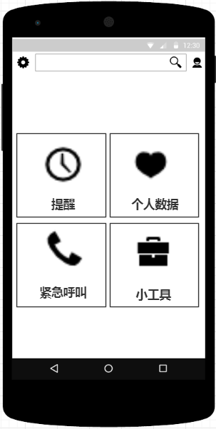

个人中心

设置

主界面

（二）设置界面  
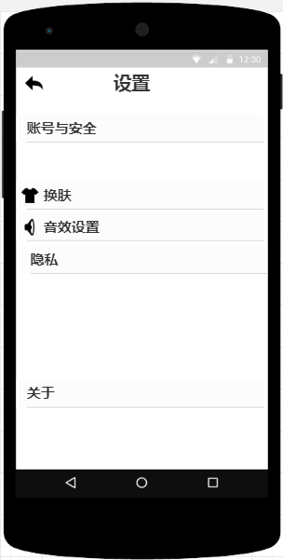  
（三）个人中心界面  
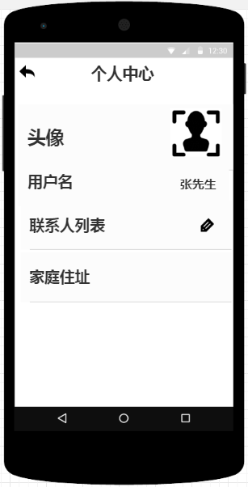  
（四）提醒界面  
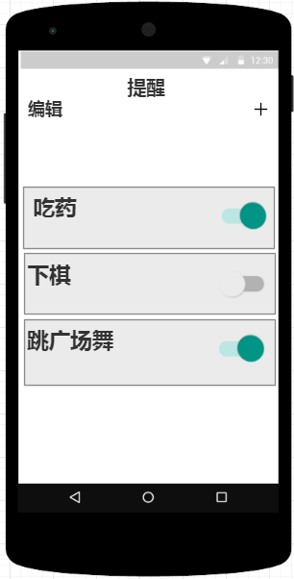  
（五）个人数据界面  
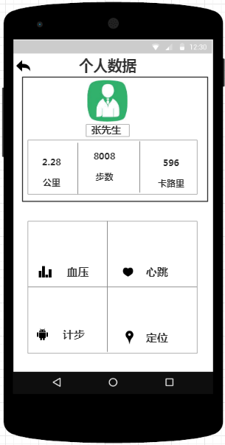  
（六）紧急呼叫界面  
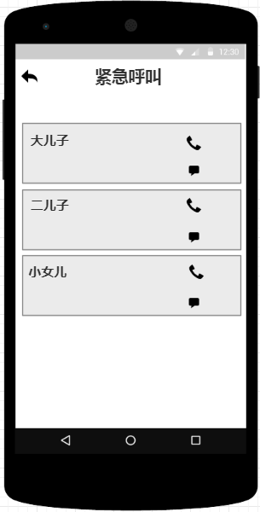  
（七）小工具界面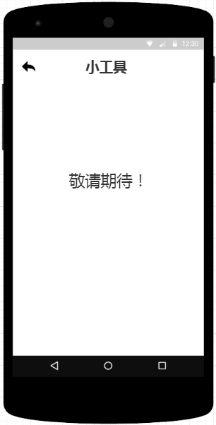  
  
八、参考文献

1. 蝉大师 . [你离高阶运营，就差写好一份项目立项书！](https://www.chandashi.com/blog/?p=1269)[EB/OL].

<https://www.chandashi.com/blog/?p=1269,2016,2016-06-07/2017-10-21>[2]蝉大师.[2016年最全最详细的APP推广渠道和策划方案](https://www.chandashi.com/blog/?p=3488)[EB/OL].

<https://www.chandashi.com/blog/?p=1269,2016,2016-12-14/2017-10-21>

[3]蝉大师.[APP品牌推广要以什么为目的](https://www.chandashi.com/blog/?p=6917)[EB/OL].  
<https://www.chandashi.com/blog/?p=6917,2017,2017-10-17/2017-10-21>[4]万宝的产品分享.产品运营规划和策略[EB/OL].  
<http://www.jianshu.com/p/298cfc2b8661,2016,2016-06-15/2017-10-21>

1. 闫荣.产品心经：产品经理应该知道的50件事[EB/OL].  
   <http://www.chforce.com/books/pmknows/di_22_jian_shi_chan_pin_gui_hua_he_yun_ying_gui_hu.html,2014,2014/2017-10-21>